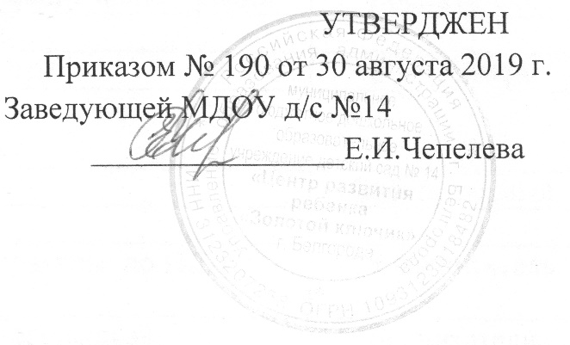
ПРИНЯТ
Педагогическим советом
МДОУ д/с № 14
Протокол №1 от 30 августа 2019г.

Перспективный план работы Консультационного центра
на 2019-2020 учебный год
№  п/п | Мероприятия | Время проведения | Ответственные
1.  2.  3.  4.  5.  6.  7.  8.  9.  10.  11.  12.  13.  14.  15. | Утверждение годового плана работы КЦ, графика работы, назначение руководителя КЦ  Создание информационного банка данных о детях, не посещающих ДОУ (сведения из поликлиники №4)  Размещение рекламы и объявлений о работе КЦ в СМИ, на сайте ДОУ  Выделение и оборудование специального помещения для работы КЦ  Подготовка тестовых, диагностических материалов, выступлений и он-лайн консультаций  Размещение консультаций на сайте ДОУ  Консультации родителей очные и заочные  Консультация на сайте ДОУ:  «Речевое развитие детей раннего и дошкольного возраста в домашних условиях»  Консультация на сайте ДОУ:  «Организация рационального питания в семье и детском саду»  Музыкальный утренник для детей не посещающих ДОУ «Здравствуй дедушка Мороз!»  Консультация на сайте ДОУ: «Домашняя игротека для детей и родителей»  Консультация на сайте ДОУ: «Гигиена, режим дня, гимнастика и закаливание как основа нормального физического развития ребенка»  Семинар-практикум для родителей «Готовимся к успешной адаптации»  Консультация на сайте ДОУ «Нормы речевого развития»  Консультация на сайте ДОУ «Развивающие игры для детей раннего возраста» | Август-Сентябрь  Сентябрь-Октябрь  Сентябрь  В течении года  В течении года  В течении года  По запросу  Октябрь  Ноябрь  Декабрь  Январь  Февраль  Март  Апрель  Май | Чепелева Е.И.  Шутова Т.А.  Гладких М.К.  Шутова Т.А.  Гаркушова Н.А.  Гладких М.К.  Гладких М.К.  Чепелева Е.И.  Специалисты КЦ  Специалисты КЦ  Специалисты КЦ  Учитель-логопед  Мед.сестра ДОУ  Муз.рук  Педагог-психолог  Педагог-психолог  Инструктор по физической культуре  .  Педагог-психолог  Старший воспитатель  Учитель-логопед  Воспитатель 1ой младшей группы

